Классный час
День славянской письменности
Цели: 1)Воспитывать интерес и настоящую любовь к книге– источнику знания.
2)Развивать мышление, память и речь учащихся.
3)Ознакомить с тем, как наши предки научились осваивавать науку письма, а спустя 400 лет и книгопечатания. Подготовить учеников к восприятию праздника Славянской письменности.

Ход урока
1. Организация учащихся.
2. Рефлексия.
3. Сообщение темы и цели классного часа.
День славянской письменности.
4. Объяснение учителя.
В далекие–далекие времена, более 800 лет назад, наши предки были язычниками. Они поклонялись силам природы: солнцу, ветру, грому и молнии, божествам растений, скота. И были у них специальные значки черты и резы, с помощью которых они могли передавать свои мысли людям. Какими были эти значки, мы точно не знаем, так как письменные памятки той поры до нас не дошли.
В 988 году киевский князь Владимир Красное Солнышко решил поменять языческую веру на новую. Женившись на племяннице Византийских (греческих) императоров, Владимир крестился сам, а вернувшись домой в Киев, крестил всех жителей в водах Днепра. Принятие христианства было прогрессивным шагом: Русь получила от греков не только новую веру в Иисуса Христа, но это позволило объединить разные русские княжества. Благодаря распространению христианства не Руси стали строить каменные здания с куполами, украшать их фресками, мозаикой, писать иконы.
Для совершения богослужения в христианских храмах Руси нужны были и особые книги–Библия и Евангелие. Такие книги, написанные славянской азбукой, были привезены. Славянскую азбуку придумали для болгар два греческих монаха Кирилл и Мефодий. А так как древнеболгарский язык близок к русскому, то и азбука, придуманная для болгар, на подошла. У нас ее называли в честь создателей кириллицей. На ней были написаны первые русские книги.

Кирилл и Мефодий, создавая славянскую азбуку, брали за образец свою, греческую, но многое им пришлось придумать и самим. Дело в том, что в русском и болгарском языках было больше согласных звуков, чем у греков, и нужны были значки для обозначения этих согласных. В греческом алфавите 24 буквы, в славянском–43. Название букв похоже, но полностью не совпадает.

Греческие Славянские
А- альфа А-аз
– Б- буки
В- бета В-веди
Г– гамма Г-глаголь
Д-дельта Д- добро
Е- эпсилон Э- есть

Если прочесть названия первых букв греческого алфавита, возникает вопрос: а почему он так назван? Ответ напрашивается сам собой: альфа + бета(вета) =алфавит. Так сегодня мы называем всякое порядковое сочетание букв любого языка. А теперь прочитаем название букв славянского алфавита. Догадались, почему книга, по которой вы учились читать, называется Азбукой? Выучив славянский алфавит, наши предки уже сами могли читать Библию и Евангелие, а затем начали сами писать различные книги, документы, используя для этого кириллицу.
Сейчас мы с вами пишем на бумаге. И книги у нас печатаются на бумаге. А в древности бумаги не было, и чтобы передать свои мысли другим людям, наши предки использовали пергамент. Что такое пергаме6нт? Это тонкая, очищенная от волос телячья или козья кожа. Ее натирали мелом, чтобы снять жир, затем очищали пемзой, чтоб она была ровной, затем по линейке нарезали из нее листы одинаковой величины. Каждый лист разлиновывали на 16 строчек и делили лист пополам, потому что пергамент был очень дорогой и на листе надо было поместить как можно больше текста.
На листах пергамента писали от руки гусиным пером. Чернила делали из сажи и чернильных орешков ( нарост на листьях дуба ) , а гусиное перо перед письмом особым острым ножиком заостряли и расщепляли на конце (рис.2). Гусиными перьями люди пользовались не одно столетие. Даже в ХIХ веке А.С.Пушкин и М.Ю. Лермонтов писали свои произведения гусиными перьями.

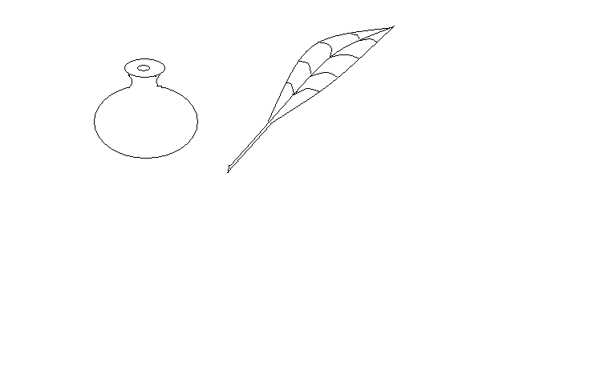
Первые книги старались сделать красивыми. Весь текст писали черными чернилами, а первую большую букву текста изображали красной краской- киноварью. Она делалась в два-три раза больше остальных букв и часто украшала изображениями цветов или зверей. Такая заглавная буква называлась буквица. А по ее окраске и сама строка получила название красная строка.
Страницы книг украшались красочными рисунками. Заканчивалась каждая глава рисунком в рамке, как и заставка (рисунок в начале главы). Закончив писать книгу, ее страницы складывали вместе, прошивали кожаным шнурком и затем заключали в переплет.
Древние книги, написанные на пергаменте. В 20-40 страниц весили несколько килограммов. На одну книгу требовалось от 10 до 20 шкурок, поэтому стоила она дорого. Для лучшей сохранности книги одевали в обложку из двух тонких дощечек, каждую из которых оклеивали кожей, бархатом или серебряной тканью, украшали полудрагоценными камнями и эмалевыми иконами. Так, старинная книга Мстиславово евангелие (ХIХ век), которая ныне хранится в Историческом музее, стоила в те далекие времена дороже двухэтажного дома. Книга считалась семейным сокровищем и передавалась от отца к сыну и внуку. В случае пожара наши предки выносили из горящего дома детей, иконы и книги.
Через двести лет после принятия христианства Русь уже имела богатую и разнообразную письменную литературу. Это были первые исторические сочинения – летописи. По каждому году велись записи о событиях в стране, о том , кто и где построил новый город, кто в нём княжил, с кем воевал, удачно ли. Имелись сведения о солнечных затмениях, наводнениях, землетресениях, пожарах, эпидемиях чумы, холере, о голоде. До нас дошла такая летопись, написанная монахом Киево–Печёрской лавры Нестором, называется она «повесть временных лет». Эта первая история нашей страны была написана от руки, писал ее монах Нестор в течении 5-7 лет.
На пергаменте писали мирные и торговые договоры, на пергаменте были записаны и первые наши законы – Русская правда и Поучение Владимира Мономаха детям.
Создавались книги о путешествиях («Хождения игумена Даниила в святую землю»), писали жизнеописания святых («Жития Бориса и Глеба», «Жития Александра Невского»). Писали и воинские повести – «Слово о полку Игореве».
Но для письма наши предки использовали не только дорогой пергамент. На стенах церкви Святой Софии в Киеве нацарапаны имена людей, которые обращались к Богу за помощью, просили у него милости, защиты. На донышке глиняного кувшина мастер–гончар писал свое имя, а кузнец–ювелир писал на серебренном блюде писал свое имя и имя того, кому это блюдо или чаша принадлежат.
Для повседневных нужд наши предки вместо дорогого пергамента использовали тонкий слой березовой коры, на нем острой костяной или железной палочкой выцарапывали буквы(рис.4). Таких берестяных грамот в Новгороде Великом нашли более 600. Но на бересте писали и в Смоленске, и в Москве, и в других городах.
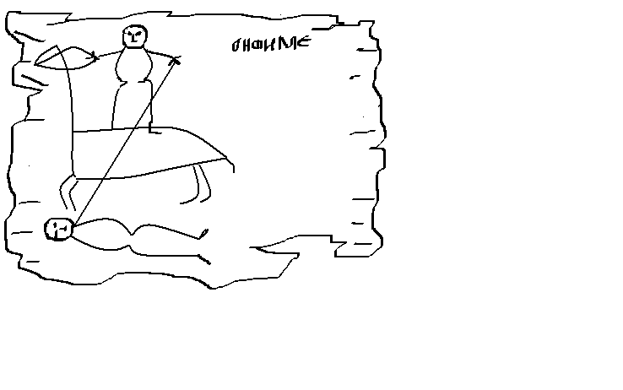
Рис 4. Рисунок на бересте Новгородского мальчика Онфима.

На бересте записывали торговые сделки, посылали письма с просьбой доставить ту или иную забытую дома вещь; жених спрашивал, можно ли засылать сватов; школьники писали шуточные записки. Все это свидетельствует, что наши предки были людьми высокой культуры

